鹿児島大学 交通案内

●アクセス方法
・空港からJR西鹿児島駅前まで
鹿児島市内行き空港リムジンバス→西鹿児島駅前バス停（片道1200円，約１時間）
・JR西鹿児島駅から会場まで
市内路面電車「西鹿児島駅前」電停で「郡元（こおりもと）行き」に乗車
→「唐湊（とそ）」または「工学部前」電停下車（160円，約10分）
徒歩約２分（ＪＲ西鹿児島駅からは電車通り沿いに歩くと，約25分）
・高速自動車道経由
鹿児島インターで降り，鹿児島市街地方向へ．約３km
武岡トンネルを出てJR鹿児島本線の陸橋を越えたら，右折して電車通り沿いに進んでください．

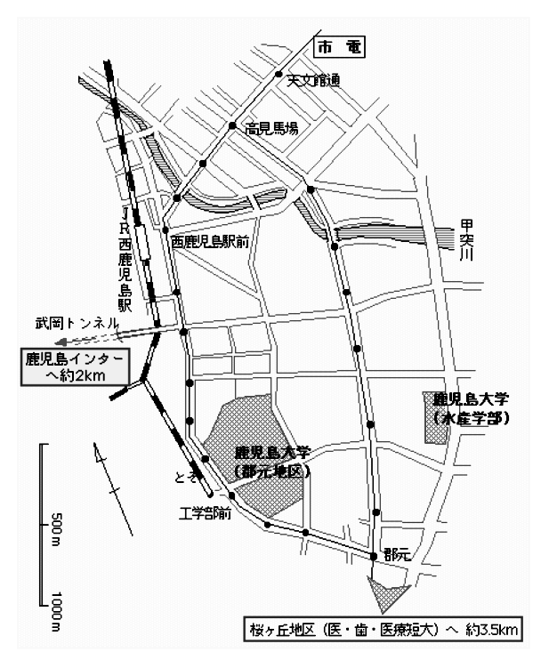
鹿児島市内地図

鹿児島大学 郡元キャンパス建物配置図

特別講演会

日時：平成14年11月30日 (土) 総会終了後 13:20から
場所：鹿児島大学工学部共通棟２Ｆ 201号教室
講師：鹿児島大学教育学部教授 木下 紀正 先生
題目：「黄砂と火山性エアロゾルの衛星リモートセンシング」

講演会場等 配置図

受付
工学部共通棟１階ロビー
講演会会場
Ａ会場 工学部共通棟２階201講義室
Ｂ会場 工学部共通棟２階202講義室
Ｃ会場 工学部共通棟３階302講義室
Ｄ会場 工学部共通棟３階303講義室
Ｅ会場 工学部共通棟４階401講義室
休憩室 工学部共通棟３階301講義室
特別講演
工学部共通棟２階201講義室
総会
工学部共通棟２階201講義室

懇親会のご案内
日時：平成14年11月30日（土）
17:40〜19:40
場所：鹿児島大学 教育学部
生協食堂「エデュカ」 １Ｆ
参加費：3,000円（予定）
※当日の午前中までに，講演会場受付
にてお申込みください．

昼食案内
11月30日（土）は生協中央食堂が営業しています．
（営業時間：11時〜14時．キャンパス建物配置図を参照）
12月1日（日）は生協食堂は営業していませんので周辺の食堂をご利用ください．

